美国博士能10-1911手持雷达测速仪
优惠价1000元
手机直线：13282820846 QQ:914279666 范小姐
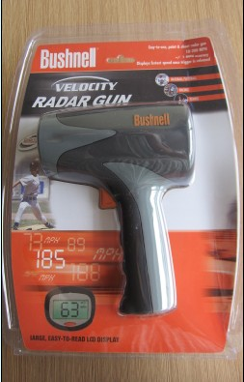
众多客户反映标配未带电池，使用不便。为给大家提够方便，本店即日起供应电池，需要电池可以选择含电池的选项拍。我们配的是2节2号的南孚碱性电池，不推荐大家买碳性的电池，如果当地实在找不到碱性的，可以考虑买松下的碳性电池，4-5元左右的，千万不要买那种白象的很便宜的那种。
博士能BUSHNELL手持雷达测速仪VELOCITY（10-1911）型
人类乐忠于速度，但问题是很难去测量它！如今，难题已成为了历史！BUSHNELL最新推出了VELOCITY型性能优越的雷达测速仪！以其外型轻巧、操作简便、迅速受到广大测速爱好者的欢迎。超大清晰的LCD显示屏，读数清晰方便！享受无穷测速乐趣！ 为了适应中国市场此款仪器增加了公里显示。
友情提醒：此款测速仪显示方式为实时显示，不能保存数据，不带拍照功能，为最常卖的一款，超高性价比。如有技术问题，请事先详细询问，包装为一次性塑封包装的，打开后无法复原的，故不能支持无理由退货的。
技术参数：
产品型号：VELOCITY（10-1911）
测量范围：
球类：16-177公里/小时 10-110英里/小时
车类：16-320公里/小时 10-200英里/小时
作用距离：
针对球类：0-22.5米
针对车： 0-390米
测量精度：+/-1.0MPH +/-2.0KPH
单位显示：公里/小时（KPH）或 英里/小时（MPH）
重量：539克
规格：109x213x512mm
电源：2节2号电池（标配不带，需自行购买，超市均有销售，建议使用南孚，金霸王）
注意事项：若雷达与被测的目标在同一方向上，则测试的速度是准确的。由于实际测试的过程存在夹角的问题，会产生测试的误差。随着角度的增加，误差也在增大，这种现象被称为余弦效应。故在测量物体速度时，请尽量与被测物体的运动路线保持一致或者减小发射波路线与运动物体路线间的夹角，使测量更加精确稳定。
适用场合:
交警测速;厂区安全测速;体育行业测速;

深色款
操作方法：
正确安装电池后，合上电池后盖， 轻按显示屏下方电源开关，沿物体运动方向瞄准物体并按下操作键，即时，运动物体的速度便会实时显示在显示屏上面！
单位切换：当客户想要进行单位切换时，只需将液晶显示屏下方的电源按钮及仪器下方的发射按钮 同时按下，就可以进入单位切换（英里/小时，公里/小时）。

